ИНДУСТРИЯЛЫҚ ИНФРАҚҰРЫЛЫМДЫҚ ЖОБАЛАРДЫ ІСКЕ АСЫРУ БАРЫСЫ ТАЛҚЫЛАНДЫ

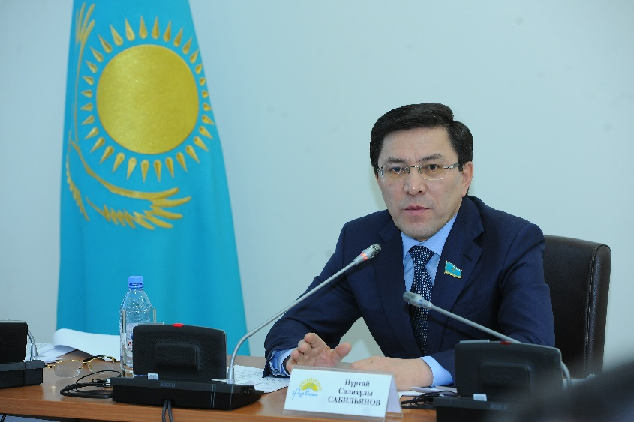

2017 жылғы 12 желтоқсанда Қазақстан Республикасы Парламенті Мәжілісінің ғимаратында «Нұр Отан» партиясының Қазақстан Республикасы Парламенті Мәжілісіндегі Фракциясы жанындағы Қазақстан Республикасының Ұлттық Қорынан бөлінетін қаражаттың және бюджеттік қаражаттың мақсатты және тиімді жұмсалуына бақылау жүргізу жөніндегі Фракция жанындағы «Индустриалық, энергетикалық инфрақұрылымды дамыту, шағын және орта бизнес пен іскерлік белсенділікті қолдау» бағыты бойынша комиссияның отырысы өтті.
Модератор: Н.С. Сабильянов – Комиссия басшысы, Қазақстан Республикасы Парламенті Мәжілісінің Экономикалық реформа және өңірлік даму комитетінің төрағасы.
Комиссия отырысына Қазақстан Республикасы Парламенті Мәжілісінің депутаттары, «Бәйтерек» Ұлттық басқарушы холдингі» АҚ-ның Басқарма мүшесі-басқарушы директоры Е.Е.Хамитов, «Самрұқ-Қазына» Ұлттық әл-ауқат қоры» АҚ-ның ҚР Үкіметімен бірлесіп іс – қимыл жасау жөніндегі Басқарушы директоры Н.Рахметов, «Бірлескен химиялық компания» ЖШС, «Karabatan Utility Solutions» ЖШС, «ҚТЖ» ҰК» АҚ, «КТZ Express» АҚ, «Хоргос-Шығыс қақпасы» АЭА басқарушы компания, «Даму» кәсіпкерлікті дамыту қоры» АҚ басшылары, сонымен қатар, «Нұр Отан» партиясы Орталық аппаратының және «Нұр Отан» Қазақстан Республикасы Парламенті Мәжілісіндегі Фракциясы аппаратының жауапты қызметкерлері қатысты.
Комиссия отырысында «Индустриялық инфрақұрылымдық жобаларды іске асыру барысы туралы» және «Кәсіпкерлік субъектілерін қолдауға бағытталған бюджеттік және Ұлттық қор қаражатын тиімді пайдалану туралы» тақырыптар бойынша сұрақтар қаралды.
«Нұрлы жол» инфрақұрылымды дамытудың мемлекеттік бағдарламасы бойынша индустрияладық жобаларды іске асыру барысы туралы «Самрұқ-Қазына» Ұлттық әл-ауқат қоры» АҚ-ның ҚР Үкіметімен бірлесіп іс – қимыл жасау жөніндегі Басқарушы директоры Н.Рахметов баяндама жасады.
Баяндаған ақпаратқа сәйкес, құрғақ порттан (129,8 Га), логистикалық (224,9 Га), және индустриалдық (224,4 Га) аймақтардан тұратын «Хоргос-Шығыс қақпасы» АЭА құру және кешенді дамытуға қатысты инвестициялық-логистикалық толтырудың белсенді жұмыстары жүргізілуде. Құрылысты салу барысында 939 жұмыс орны ашылды, АЭА пайдалануға берілгенде тағы да қосымша 10 000 жұмыс орыны ашылады деп күтілуде (ТЭО сәйкес 2020 жылға қарсы толық күшіне енгенде).
Екінші жоба бойынша – «Ұлттық индустриалдық мұнай – химия паркі» АЭА инфрақұрылымының құрылыстарын салу. Бұл жоба іске асыру кезеңінде, ал аяқталу мерзімі 2020 жыл.
Жұмыс орындарының саны: инфрақұрылым құрылысын салу кезінде 1500 және АЭА пайдалануға берілгенде 500 жуық жұмыс орны ашылады.
Күтілетін нәтиже – жылына 2,5 миллиардқа өндіріс өнімдері шығарылады және көлемі 8 миллиард болатын инвестиция тартылады.
Комиссия құрылған уақыттан бері депутаттарды еліміздің экономикасын дамытуға республикалық бюджеттен және ұлттық қордан бөлінген қаражаттың тиімді әсер етуі және жұмсалған мемлекеттік қаражаттың еліміздің бюджеті үшін қайтарылымның сай келушілік мәселелері толғандырып келеді.
Бірақ, Комиссияның жұмысы барысында, сонымен қатар, квазимемлекеттік сектор субъектілерінің мәліметтеріне жасаған талдаудың қорытындысында депутаттарда тағы да 2-і индустриалдық «Хоргос-Шығыс қақпасы» АЭА және «Ұлттық индустриалдық мұнай – химия паркі» АЭА жобаларының болашағына қатысты сұрақтар қалыптасты. Атап айтқанда, инфрақұрылымдық объектілердің толық қуатында жұмыс істеуі, бағда бойынша, шығарылатын өнімдерінің тарифтері.
«Самрұқ-Қазына» Ұлттық әл-ауқат қоры» АҚ-ның ҚР Үкіметімен бірлесіп іс – қимыл жасау жөніндегі Басқарушы директоры Н.Рахметов бұл жобалардың болашағы бар екендігіне атап өтті.
Одан әрі, депутаттар Комиссия жұмысының барысында жеңілдетілген кредит алған шағын және орта бизнес субъектілерінің бюджетке корпоративтік кіріс салығын және жеке кіріс салығын төлемеу, сондай-ақ, ірі кәсіпкерлік субъектілерінің табыстарын төмендету фактілері анықталғандығына тоқталды. Салық төлемудің, өнідістік кәсіпорындардың шығаратын өнімдерінің төмендуінің сепебтері және қандай алған кредиттерін қалай қайтаратындығы жөніндегі сұрақтарға Комиссия отырысында нақты жауап берілмеді.
Депутаттар «Нұрлы жол» мемлекеттік бағдарламасын іске асыру шеңберінде Қазақстан Республикасының Ұлттық Қорынан бөлінетін қаражаттың және бюджеттік қаражаттың тиімді жұмсалуы мақсатында келесі ұсыныстар әзірледі:
– «Нұрлы жол» мемлекеттік бағдарламаны іске асыру шеңберінде жеңілдетілген кредит алғандар, 2017 жылдың 9 айына шағын және орта бизнес субъектілерінің бюджетке корпоративтік кіріс салығын және жеке кіріс салығын төлемеу жөніндегі жағдайда анықтау және қорытындысы бойынша ақпарат беру;
- жеңілдетілген кредит алған ірі кәсіпкерлік субъектілері табыстарының төмендеуі жөніндегі жағдайды анықтау және өндіріс өнімдерінің төмендеу себептері туралы ақпарат беру;
- кәсіпкерлік субъектілерінің жеңілдікпен алған кредиттерін, егер олардың кредиттерді қайтаруға мүмкіншіліктері болмаған жағдайда, сонымен қатар, жеке кіріс салығын төлемеген жағдайда кредиттерді қайтаруды қамтаммасыз ету жөніндегі шаралар (проблемалық кредиттер болдырмау мақсатында) қабылдау;
- жеңілдетілген кредиттерді игеру кезінен бастап бизнес-жоспарға сәйкес, кәсіпкерлік субъектілерінің құрал-жабдықтар сатып алу туралы ақпарат беру;
- «Нұрлы жол» мемлекеттік бағдарламасын іске асыру шеңберінде Қазақстан Республикасының Ұлттық Қорынан бөлінетін қаражаттың және бюджеттік қаражаттың тиімді жұмсалуы мақсатында логистикалық және индустриалдық аймақтардағы инфрақұрылымдарды мүмкінінше толық пайдаланға беру үшін кәсіпкерлер субъектілері мен иныесторларды таруды қамтамасыз ету;
- «Ұлттық индустриалдық мұнай – химия паркі» АЭА инфрақұрылымдық объектілерін пайдалануға уақытылы беруді және «Ұлттық индустриалдық мұнай – химия паркі» АЭА инфрақұрылымын дамытуға бөлінген мемлекеттік қаражатты тиімді жұмсауды қамтамасыз ету;
- «Ұлттық индустриалдық мұнай – химия паркі» АЭА инфрақұрылымдық объектілерінің құрылысын салуға тартылған мердігерлік ұйымдардың жұмысына бақылау жасауды күшейту.

